





Cavazzoni Christophe

Informations sur le projet
Groupe | Christophe_c, luc_1, luc_2
Nom du projet | Ellipsis
Type de projet | Cahier des charges
Version | 0.1
Référence | Elli-CDC-0.1
Statut du document | Livré

Diffusion
Christophe Cavazzoni | cavazzoni.chris@gmail.com | Developpeur Web Fullstack
Luc Dupont | dupont.luc@gmail.com | Responsable marketing / communication
Luc Dupond | dupond.luc@gmail.com | Graphiste / Web Designer

Historique des changements
0.1 | 9/22/21 | Première edition

- Contexte
    - Analyse de la demande p.4 - 5

- Fonctions du produit
    - Besoin p.5
    - Fonctions
            - Page d’acceuil p.6
            - Interface d’inscription / connexion p.7
            - Interface de modification du compte p.8
            - Chat instantané p.9
            - Fonctions d’administations du site p.10
    - Contraintes p.11
    - Charte Graphique p.XX

- Gestion de projet
    - Livrables p.12
    - Gantt Project p.13
    - Devis p.14

- Analyse de la demande:
L’entreprise Ellipsis nous contacte pour réaliser son site web où elle proposera des services de Cloud Storage ainsi que des services de Cloud Computing, à des professionnels comme à des particuliers.

    - Analyse SWOTT
 | Forces | Faiblesses
Intérieur | - Service client via chat instantané  - Service made in france  - Services variés accéssibles même pour les particuliers | - Gros investissements pour les serveurs  - Nécessite des techniciens spécialisés  - Nécessite un local pour les serveurs
Extérieur | - Domaine trés porteur  - Possibilité de proposer le service dans le monde entier  - Possibilité de rajouter des nouveaux services au fur et à mesure | - Beaucoup de concurrence  - Les clients sont exigeants sur la qualité de service  - Nécessité de prendre en compte la cybersécurité et la protectionn de la vie privée

    - Analyse Concurrence
 | AWS | Azure
Popularité | Trés populaire | Moins populaire
Essai gratuit
Application mobile
Accessible partout
Visibles sur les reseaux
Archivage des données
Services de stockage
Services machines virtuelles

- Conclusion:
Le marché du Cloud Service est trés concurrentiel, avec des grosses entreprises qui proposent une vaste gamme de services.
Pour se démarquer, il faudra créer un site trés attrayant et accorder de l’importance à la presence sur mobile. Le site devra aussi être rapide, clair et de preference disponible en plusieurs langues pour que le service soit disponible à l’international.
Il faudra également faire attention à la sécurité des données utilisateur de notre site ainsi qu’au respect des données personnelles.

- Fonctions du produit:

    - Besoins:
Le site devra être clair, avec un design moderne.
Il devra être facilement accessible sur smartphone (responsive design)

Il devra implementer une interface d’inscription et de connexion, ainsi qu’un chat instanté pour pouvoir échanger avec le service client.
Les données devront être stockées de manière sécurisée.

    - Page d’acceuil:
Les pages du site dont la page d’acceuil seront implémentées en HTML / CSS.
Sur la page d’acceuil le premier écran sera une animation du nom de l’entreprise
avec un potentiel slogan sur fond animé, donnant une impression de movement et
de site interactif.
Une fleche indiquera la possibilité de scroll, dévoilant des cadres qui décriront les services offerts par l’entreprise.
En dessous des offres sera place un icône avec un bouton qui redirigera sur
l’interface d’inscription ou de connection.

    - Interface d’inscription et de connexion:
L’interface d’inscription / connexion demandera à l’utilisateur ses informations personnelles et les enregistera dans une base de données pour l’inscription (via des protocoles sécurisés) ou les comparera aux membres existants dans la BDD pour autoriser la connexion.

    - Interface de modification du compte:
L’interface de modification permettra de changer les informations utilisateur du compte connecté. Elle permettra de changer le pseudo, le mot de passe, et l’adresse e-mail renseignée.
    - Chat instantané:
Le chat instantané permmettra d’échanger des informations directement avec le service client ou un technicien.
Il permettra d’envoyer un message et de recevoir les messages en réponse.
Un historique sera conserve à l’intention des administrateurs.
    - Fonctions d’administrations:

Le site implémentera un compte administrateur qui aura accés à l’historique du chat et des connexions.

    - Contraintes:

Les contraintes principales seront:
- La partie front-end / animations, en effet les sites récents rivalisant tous de design complexes et élégants, le travail necessaire pour réaliser un site esthétique sera consequent.
- Le chat instantané doit être rapide et clair
- Les données doivent toujours transiter de manières sécurisée

    - Charte Graphique:

L’entreprise a des logos existants qu’elle souhaite conserver ainsi qu’un
code couleur et une typographie pour le nom de l’entreprise.

Couleurs:
Bleu principal #7083BB
Bleu secondaire #CED7EF
Noir principal #494949

Logos:


Texte:



- Gestion de projet:

    - Livrables:
Sera livre un site pour l’entreprise Ellispsis qui comportera toutes les foncionnalités nommées dans le chapiter “Fonctions”.
Le site sera responsive et le design sera similaire sur écran d’ordinateur et sur écran mobile.
Il sera livré avec une base de données fonctionnelle pouvant acceuillir des informations utilisateurs, un serveur fonctionnel pour recevoir les données du chat et des utilisateurs.

    - Gantt Project:
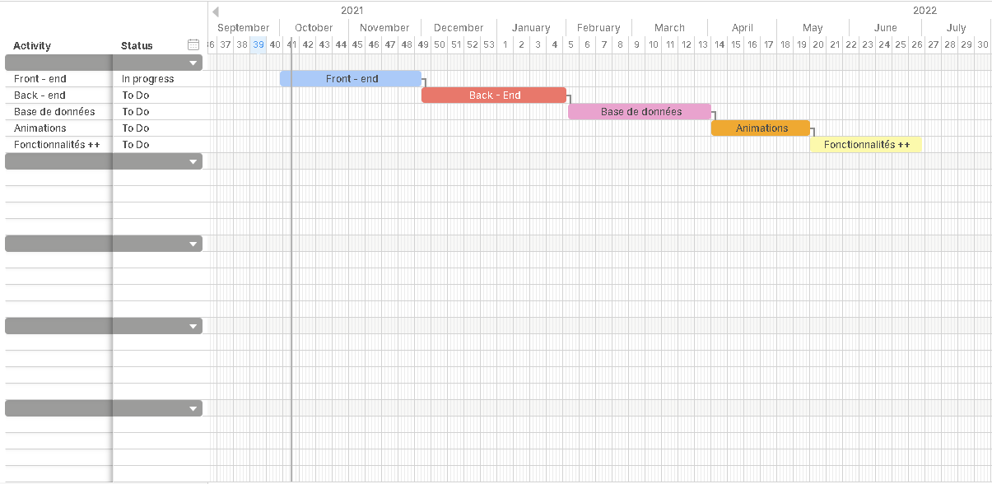

    - Devis:
 |  |  |  |  | Volume horaire | Prix
Gestion de projet |  |  |  |  | 300h
 |  |  |  |  | 300h
Design / Graphisme |  |  |  |  | 300h
 |  |  |  |  | 150h
 | Back - end |  |  | TOTAL | 1050h
 |  | Base de données
 |  |  | Maintenance
 |  |  | SEO

